V španielskej Pamplone sa začala výroba nového modelu Škoda Epiq

› Sériová výroba modelu Škoda Epiq, najdostupnejšieho elektromobilu značky, sa začala v závode Volkswagen Navarra v španielskej Pamplone
› Ide o významný krok v prehlbovaní synergií skupiny Brand Group Core koncernu Volkswagen; Škoda Epiq je súčasťou projektu Electric Urban Car Family
› Model Škoda Epiq bol predstavený 19. mája počas svetovej premiéry v Zürichu

Bratislava, 8. júna 2026 – V závode Volkswagen Navarra v španielskej Pamplone sa začala sériová výroba plne elektrického vstupného modelu Škoda Epiq. Model vyvinutý ako súčasť projektu Electric Urban Car Family skupiny Brand Group Core (BGC) koncernu Volkswagen predstavuje významný míľnik v prehlbovaní synergií v rámci BGC: všetky štyri modely značiek CUPRA, Volkswagen a Škoda sa budú vyrábať v závodoch v Španielsku. Nový Epiq je po modeli Superb druhým vozidlom zo súčasného európskeho portfólia značky vyrábaným mimo Českej republiky a vôbec prvým modelom Škoda vyrábaným v Španielsku. Tento krok umožňuje českej automobilke zachovať vlastné výrobné kapacity pre ďalšie veľmi žiadané modely. Ako strategický pilier v rýchlo sa rozvíjajúcom vstupnom segmente ponúka Epiq zákazníkom ešte širšie možnosti výberu. Je prvým vozidlom značky na novej platforme MEB+ a zároveň prvým modelom, ktorý zahŕňa všetky prvky nového dizajnového jazyka Modern Solid. Spolu s modelom Peaq bude Epiq zohrávať kľúčovú úlohu pri zdvojnásobení elektrického portfólia značky počas tohto roka.

Klaus Zellmer, predseda predstavenstva spoločnosti Škoda Auto, hovorí: „Začatie výroby nového SUV Škoda Epiq je historický okamih. Vďaka silnému zázemiu skupiny Brand Group Core sa elektrické vozidlá stávajú dostupnejšími než kedykoľvek predtým, a to vďaka skvelému pomeru ceny, úžitkovej hodnoty a dizajnu pre každodenné využitie. Epiq je tak pripravený osloviť nových zákazníkov vrátane tých, ktorí požadujú niečo navyše. Dôkazom, že pokrok môže byť inšpiratívny a zároveň dostupný, sú modely Enyaq a Elroq, ktoré v posledných rokoch dosiahli na európskych trhoch rekordné predaje.“

Andreas Dick, člen predstavenstva spoločnosti Škoda Auto pre oblasť výroby a logistiky, zdôrazňuje: „Epiq je vôbec prvým modelom značky Škoda vyrábaným v Španielsku. Tento krok podčiarkuje silu a prispôsobivosť našej výrobnej siete. Efektívnym vyvažovaním kapacít naprieč koncernom Volkswagen môžeme podporiť rozbeh výroby kľúčových elektrických modelov a zároveň zachovať vysokú výrobnú kvalitu a konkurencieschopné náklady. Z toho všetkého priamo profitujú naši zákazníci.“

Zintenzívnenie synergií v skupine Brand Group Core koncernu Volkswagen
Model Epiq je súčasťou projektu Electric Urban Car Family skupiny Brand Group Core. Spolu s modelmi CUPRA Raval, Volkswagen ID. Polo a Volkswagen ID. Cross tvorí súčasť ucelenej produktovej kampane, v rámci ktorej značky koncernu Volkswagen uvádzajú svoje novinky do vstupného segmentu elektrických vozidiel.
Výroba nového modelu Škoda Epiq v Španielsku posilňuje synergie skupiny BGC a umožňuje ponúknuť európskym zákazníkom elektrické vozidlá, ktoré sú vysoko konkurencieschopné z hľadiska technológií i ceny. Tento krok zároveň spoločnosti Škoda Auto umožňuje zachovať vlastné výrobné kapacity pre ďalšie veľmi žiadané modely a navyše dáva príležitosť pružne reagovať na vývoj dopytu naprieč rôznymi segmentmi trhu.

Závod Volkswagen Navarra: moderná výroba s flexibilnými možnosťami
Závod Volkswagen Navarra na okraji mesta Pamplona na severe Španielska patrí medzi kľúčové výrobné závody celého koncernu. Založený bol v roku 1965 a od roku 1984, keď sa stal súčasťou koncernu Volkswagen, tu vzniklo už viac ako 10 miliónov vozidiel. Takmer 5 000 zamestnancov denne vyrobí viac ako 1 400 automobilov.

Výrobný program doteraz tvorili SUV značky Volkswagen so spaľovacími motormi Taigo a T-Cross. Teraz sa rozširuje o plne elektrický model Škoda Epiq a čoskoro ho doplní ďalší elektromobil, Volkswagen ID. Cross. Rovnako ako závod Škoda Auto v Mladej Boleslavi aj miestna prevádzka ponúka vysokú úroveň flexibility, ktorá umožňuje na jednej linke montovať vozidlá so spaľovacími motormi aj plne elektrickým pohonom.

Škoda Epiq: najdostupnejšie plne elektrické praktické vozidlo Škoda na každý deň
Škoda Epiq mala svetovú premiéru 19. mája vo švajčiarskom Zürichu. So základnou cenou na slovenskom trhu už od 23 890 eur ide o najdostupnejší elektromobil značky, čo zákazníkom prináša ešte širšie možnosti výberu. Vozidlo vyniká kompaktnými rozmermi aj priestranným interiérom, a naplno tak využíva výhody novej platformy MEB+ s pohonom predných kolies. Epiq je zároveň prvým modelom značky, ktorý zahŕňa všetky prvky nového dizajnového jazyka Modern Solid.

K dispozícii je súbor pokročilých jazdných asistentov s prvkami z vozidiel vyšších tried pre ešte vyššiu bezpečnosť a komfort. Rôzne kapacity trakčných batérií a výkonové verzie od 85 do 155 kW poskytujú zákazníkom široké možnosti výberu vhodného variantu, ktorý najlepšie vyhovuje ich potrebám. Dojazd až približne 440 kilometrov pritom zabezpečuje všestrannosť pri akomkoľvek každodennom využití. Spolu s modelom Peaq bude Epiq zohrávať kľúčovú úlohu pri zdvojnásobení elektrického portfólia značky počas tohto roka.

Pre ďalšie informácie, prosím, kontaktujte:
Zuzana Kubíková, PR manager Škoda Auto Slovensko s.r.o.
M: +421 904 701 339
zuzana.kubikova2@skoda-auto.sk

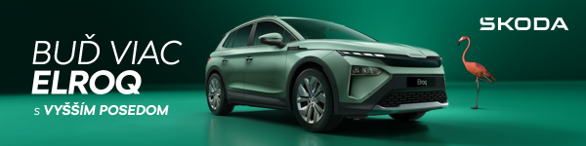
 | /SkodaAutoSK |  | /SkodaAutoSK

Videá, fotografie a infografiky k téme:
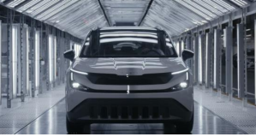 |  | Video: V španielskej Pamplone sa začala výroba nového modelu Škoda Epiq  Ide o významný moment v prehlbovaní synergií skupiny objemových značiek Brand Group Core koncernu Volkswagen, pretože tento najdostupnejší elektromobil značky Škoda sa bude kompletizovať na rovnakej linke ako sesterský model Volkswagen ID. Cross.  Download Zdroj: Škoda Auto
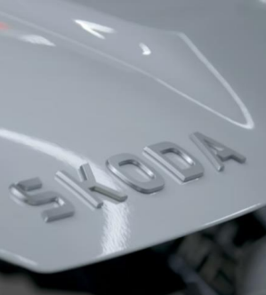 |  | Video: V španielskej Pamplone sa začala výroba nového modelu Škoda Epiq  Výroba nového modelu Škoda Epiq v Španielsku posilňuje synergie skupiny BGC a umožňuje ponúknuť európskym zákazníkom elektrické vozidlá, ktoré sú vysoko konkurencieschopné z hľadiska technológií i ceny.  Download Zdroj: Škoda Auto
 | 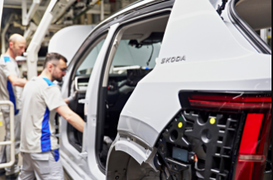 | V španielskej Pamplone sa začala výroba nového modelu Škoda Epiq  Závod Volkswagen Navarra, sídliaci na okraji mesta Pamplona na severe Španielska patrí ku kľúčovým podnikom celého koncernu. Takmer 5 000 zamestnancov denne vyrobí viac ako 1 400 automobilov.  Download Zdroj: Škoda Auto
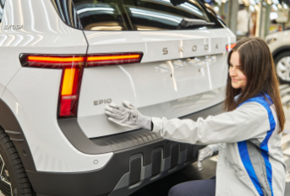 |  | V španielskej Pamplone sa začala výroba nového modelu Škoda Epiq  Rovnako ako závod Škoda Auto v Mladej Boleslavi ponúka miestna linka vysokú úroveň flexibility, ktorá umožňuje v jednej prevádzke montovať vozidlá so spaľovacími motormi aj plne elektrickým pohonom.  Download Zdroj: Škoda Auto
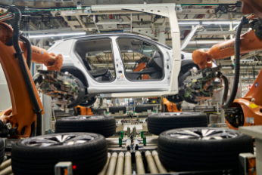 |  | V španielskej Pamplone sa začala výroba nového modelu Škoda Epiq  Škoda Epiq sa predstavila na svetovej premiére 19. mája vo švajčiarskom Zürichu. Je prvým modelom značky, ktorý obsahuje všetky prvky nového dizajnového jazyka Modern Solid. Vozidlo vyniká kompaktnými rozmermi a veľkým vnútorným priestorom, a naplno tak využíva výhody novej platformy MEB+ s pohonom predných kolies.  Download Zdroj: Škoda Auto
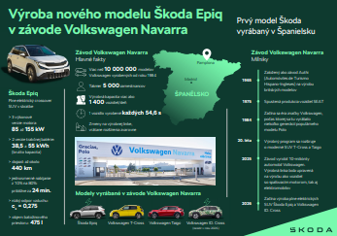 |  | Infografika: V španielskej Pamplone sa začala výroba nového modelu Škoda Epiq  Závod Volkswagen Navarra leží na okraji mesta Pamplona a patrí medzi najvýznamnejšie výrobné miesta koncernu. Založený bol v roku 1965 a od roku 1984, keď sa stal súčasťou koncernu Volkswagen, tu vzniklo už viac ako 10 miliónov vozidiel. Takmer 5 000 zamestnancov denne vyrobí viac ako 1 400 automobilov.  Download Zdroj: Škoda Auto
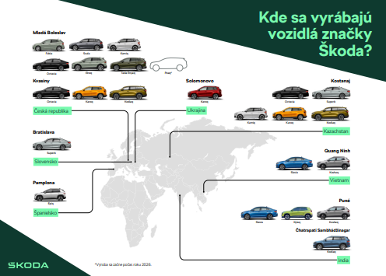 |  | Infografika: Kde sa vyrábajú vozidlá Škoda v roku 2026  Škoda Auto v súčasnosti vyrába vozidlá v deviatich závodoch po celom svete.  Download Zdroj: Škoda Auto

Škoda Auto
› sa v novom desaťročí úspešne riadi stratégiou „Next Level Škoda Strategy“;
› sa usiluje o to, aby sa do konca dekády zaradila medzi tri najpredávanejšie značky v Európe tým, že zákazníkom ponúka to najlepšie z oboch svetov prostredníctvom radu atraktívnych modelov s plne elektrickými, hybridnými a spaľovacími pohonnými jednotkami;
› efektívne využíva potenciál na dôležitých rastových trhoch ako je India a severná Afrika, Vietnam a región ASEAN;
› v súčasnosti zákazníkom ponúka 13 modelových radov osobných automobilov: Fabia, Scala, Octavia, Superb, Kamiq, Karoq, Kodiaq, Epiq, Elroq, Enyaq, Slavia, Kylaq a Kushaq;
› v roku 2025 dodala zákazníkom po celom svete viac ako 1 040 000 vozidiel;
› je už viac ako 30 rokov súčasťou koncernu Volkswagen, jedného z globálne najúspešnejších výrobcov automobilov;
› je súčasťou Brand Group CORE, organizačnej fúzie objemových značiek koncernu Volkswagen, ktorej cieľom je dosiahnutie spoločného rastu a významné zvýšenie celkovej efektivity všetkých piatich objemových značiek;
› samostatne vyvíja a vyrába komponenty ako batériové systémy pre platformu MEB, motory a prevodovky pre ďalšie značky koncernu Volkswagen;
› prevádzkuje tri výrobné závody v Českej republike, má výrobné kapacity v Číne, na Slovensku a v Indii, väčšinou prostredníctvom koncernových partnerstiev, ďalej taktiež na Ukrajine v spolupráci s lokálnym partnerom;
› celosvetovo zamestnáva viac než 40 000 ľudí a je aktívna na viac ako 100 trhoch.

